V1 – Der Trennungsgang der Milch
In diesem Versuch wird frische Vollmilch in einem Trennungsgang in die Bestandteile Casein, Fette, Proteine und Lactose getrennt. Das Lösungsverhalten von verschiedenen organischen Verbindungen ist für diesen Versuch notwendiges Vorwissen.

Gefahrenstoffe
Diethylether |  |  | H: 224-302-336  EUH: 019-066 |  |  | P: 210-304+340-403+235
Essigsäure (50%) |  |  | H: 226-314 |  |  | P: 280-301+330+331-305+351+338

Materialien: 100 mL Erlenmeyerkolben, Pipette, Saugflasche, Büchnertrichter, Glastrichter mit Faltenfilter, Glasstab, Thermometer, Magnetrührer, Bechergläser
Chemikalien: 50 mL frische Milch, Ethanol, Diethylether, Essigsäure (50 %-ig)
Durchführung: Die frische Milch wird auf etwa 35°C erwärmt und unter Rühren mit 1 mL Essigsäure (50 %) versetzt, bis sich ein flockiger Niederschlag bildet. Nach dem Abkühlen wird die Dispersion durch einen Büchnertrichter mit Saugflasche gefiltert.
Die Molke (das Filtrat) wird mit 100 mL Ethanol gemischt und kurz erwärmt, bis sich ein gelatineartiger Niederschlag bildet. Anschließend wird durch einen Faltenfilter im Glastrichter filtriert. Nach 24 Stunden bilden sich Kristalle am Becherglasboden. Diese können durch Kratzen am Boden den Kristallisationsprozess beschleunigen.
Zum Filterkuchen werden in einem 100 mL Becherglas 50 mL Diethylether gegeben und mit dem Glasstab gerührt. Anschließend wird durch einen Faltenfilter im Glastrichter filtriert. Das Lösungsmittel des Filtrats verdampft unter dem Abzug innerhalb von 20 Minuten. Dies kann durch Erhitzen beschleunigt werden.
Beobachtung: Bei Zugabe der Essigsäure bildet sich rasch ein flockiger Niederschlag. Beim Erhitzen der Molke mit Ethanol entsteht ein gelatineartiger Niederschlag, der nach dem Filtern schleimig am Filterpapier hängt.
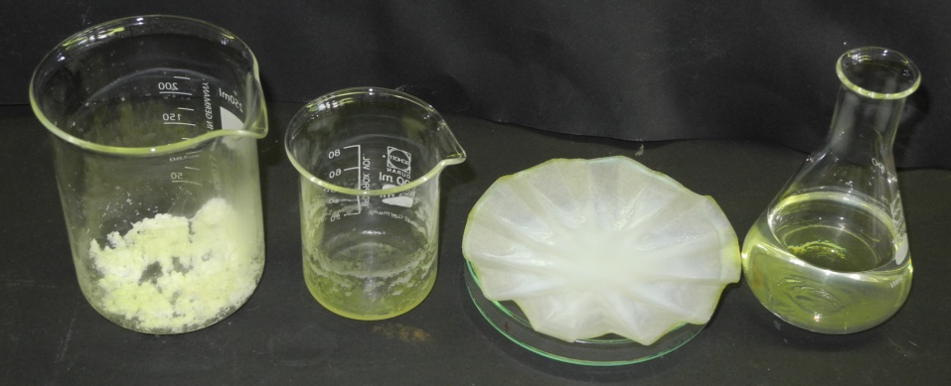
Abbildung 1: Bestandteile der Milch (von links nach rechts): Casein, Fett, Peptide, Lactose (hier in Ethanol gelöst).
Die Flocken des Filterkuchens lösen sich nur leicht im Diethylether. Nach dem Verdampfen des Lösungsmittels vom Filtrat bleibt eine Fettschicht im Becherglas zurück.
Deutung: Bei der Zugabe der Essigsäure wird die Emulsion (Milch) getrennt. In der festen Phase befinden sich die Fette und das Casein, die aufgrund ihrer Unpolarität nicht löslich in der sauren Lösung sind. In der flüssigen Phase befinden sich in Wasser lösliche Peptide und der Milchzucker, die mit dem Lösungsmittel Wasserstoffbrückenbindungen eingehen.
Die Fette können in Diethylether gelöst werden, da zwischen den Fettsäuren und dem Ether Van-der-Waals-wirken. Casein löst sich hingegen nicht im Ether, weil diese Peptide polare Gruppen enthalten.
Der gelatineartige Niederschlag der Peptide beim Erhitzen des Filtrats mit Ethanol entsteht aufgrund der Denaturierung der Peptide.
Entsorgung: Der Diethylether verdampft. Die anderen Lösungsmittel werden im Abfluss entsorgt. Die entstandenen Feststoffe werden im Hausmüll entsorgt.
Literatur: C. Steinem, OCF-LAK-Skript, Uni Göttingen, 2012, S. 9.
Die einzelnen Bestandteile der Milch können im Anschluss identifiziert werden. Für die Peptide eignet sich der Biuret-Test (V4). Die Fette können mithilfe der Fettfleckprobe identifiziert werden. Der Zucker kann mit der Fehling-Probe nachgewiesen werden.

